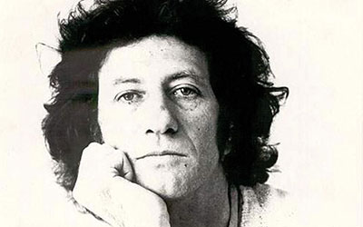

Данило Киш
Данило Киш је рођен у Суботици 22. фебруара 1935. године, од оца Едуарда Киша, мађарског Јеврејина и мајке Милице Драгићевић, Црногорке.[ Презиме његовог оца је у моменту када се родио било Кон али је отац мађаризовао своје презиме тј. променио га у Киш. До 1942. године је живео са родитељима у Новон Саду, где је похађао први разред основне школе, а затим је прешао у Мађарску, у очев родни крај, где је завршио основну школу и два разреда гимназије. Након одвођења његовог оца у Аушвиц 1944. године, са остатком породице је репатриран на Цетиње посредством Црвеног крста. Тамо је Киш живео до краја свог школовања.
На Филозофски факултет у Београду, Киш се уписао 1954. године, а у септембру 1958. године је као први студент дипломирао на катедри за општу књижевност.
Преминуо је 15.октобр1989. уПаризу, где се једно време и лечио. Сахрањен је у Београду . Шест месеци пре смрти снимио је серију "Голи живот" у Израелу у сарадњи са Александром Мандићем. Серија је емитована шест месеци после његове смрти.
Његовадела:
- Мансарда: сатирична поема 1962. (роман)
- Псалам 44 1962. (роман)
- Башта,пепео1965. (роман)
- Рани јади за децу и осетљиве 1970. (новеле)
- Пешчаник 1972. (роман)
- По-етика 1972. (есеји)
- По-етика, књига друга 1974. (интервјуи)
- Гробница за Бориса Давидовића 1976. (приповетке)
- Час анатомије 1978. (полемике)
- Ноћ и магла 1983. (драме)
- Homo poeticus 1983. (есеји и интервјуи)
- Енциклопедија мртвих1983. (приповетке)^{[5]}
- Горки талог искуства 1990. (интервјуи)
- Живот, литература 1990. (есеји)
- Песме и препеви 1992. (поезија)
- Лаута и ожиљци 1994. (приповетке)
- Складиште 1995. (есеји и приповетке)
- Varia 1995. (есеји и приповетке)
- Песме, Електра 1995. (поезија и адаптација драме „Електра“)

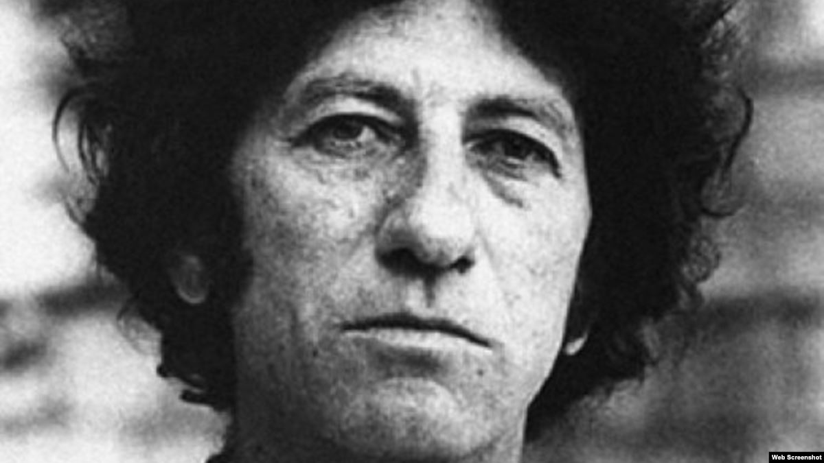

28. фебруар Обележавање Националнод дана књиге
акцијом " Читајмо гласно"
На овај важан датум књиге и читања и ми смо се придружили тако што смо "читали гласно" оно што смо желели да препоручимо другарима.
Читали смо у пријатној атмосфери наше школске библиотеке.
Читали смо делове разних дела, ево и која:
"Мој дека је био трешња",
"Хоћу кући"
"Ако је веровати мојој баки"
"Тата ти си луд"
"Мушки дневник"...
Ево како је то изгледало
Млађи узраст Старији узраст

